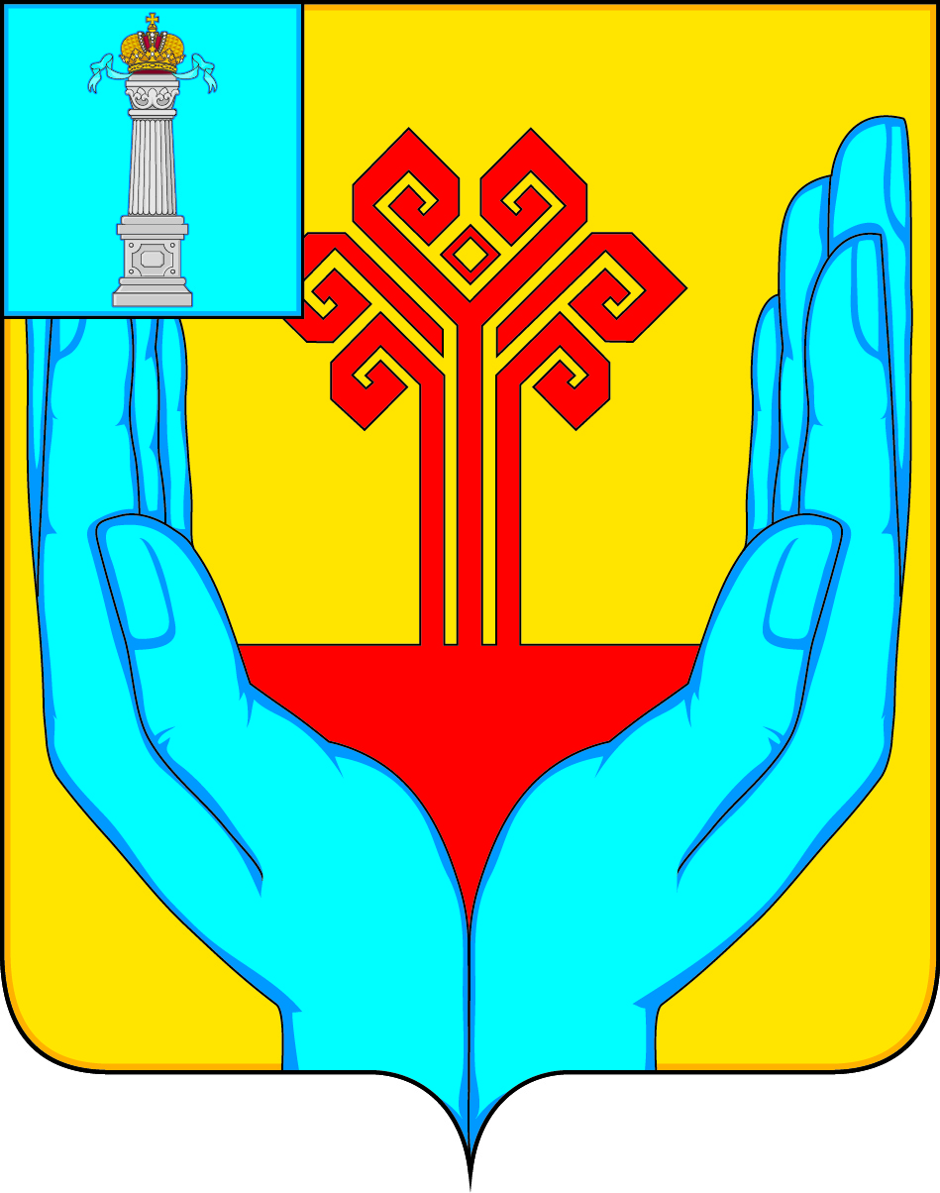

МУНИЦИПАЛЬНОЕ УЧРЕЖДЕНИЕ АДМИНИСТРАЦИЯ МУНИЦИПАЛЬНОГО ОБРАЗОВАНИЯ
«КАРГИНСКОЕ СЕЛЬСКОЕ ПОСЕЛЕНИЕ»
ВЕШКАЙМСКОГО РАЙОНА УЛЬЯНОВСКОЙ ОБЛАСТИ

ПОСТАНОВЛЕНИЕ

от 24 октября 2019 года № 64

с. Каргино

О внесении изменений в постановление администрации муниципального образования «Каргинское сельское поселение» от 13.02.2019 №5 «О комиссии по соблюдению требований к служебному поведению муниципальных служащих администрации муниципального образования «Каргинское сельское поселение» и урегулированию конфликта интересов»
В целях приведения муниципальных правовых актов администрации муниципального образования «Каргинское сельское поселение» в соответствие, постановляю:
1. Внести в постановление от 13.02.2019 №5 «О комиссии по соблюдению требований к служебному поведению муниципальных служащих администрации муниципального образования «Каргинское сельское поселение» и урегулированию конфликта интересов» изменения следующего содержания:
1.2. Приложение №2 к постановлению изложить в новой редакции (прилагается).
2. Настоящее постановление вступает в силу со дня его официального опубликования.

Глава администрации
муниципального образования
«Каргинское сельское поселение» А.Г. Степанов

ПРИЛОЖЕНИЕ №2

к постановлению администрации
муниципального образования
«Каргинское сельское поселение»
от «13» февраля 2019 г. № 5

СОСТАВ
комиссии по соблюдению требований к служебному поведению муниципальных служащих администрации муниципального образования «Каргинское сельское поселение» и урегулированию конфликта интересов

Председатель комиссии:
Королев А.Н. - специалист 1 разряда администрации муниципального
образования «Каргинское сельское поселение».
Заместитель председателя комиссии:
Балтаев А.М. – директор МКУ «Управление делами» администрации муниципального образования «Каргинское сельское поселение».
Секретарь комиссии:
Кичкина Т.Е. - администратор администрации муниципального
образования «Каргинское сельское поселение».
Члены комиссии:
Бутылкина В.А. - заведующая Каргинским ЦСДК отделение МКУ Вешкаймский РДК, председатель Палаты справедливости и общественного контроля муниципального образования «Вешкаймский район» (по согласованию);
Новичкова Ю.В. - консультант отдела общественных коммуникаций администрации муниципального образования «Вешкаймский район» (по согласованию).

